Параллельность плоскостей в пространстве
- Построение плоскости в пространстве
Заполни пропуски
 | 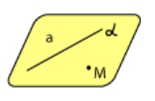 |  | 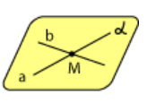
Через 3 точки, не лежащие на одной прямой |  | Через 2 параллельные прямые

- Взаимное расположение прямой и плоскости в пространстве
Построй чертеж, с помощью символов опиши взаимное расположение прямой и плоскости в пространстве
Имеют общую точку | Не имеют общих точек | Имеют множество общих точек
- Взаимное расположение плоскостей в пространстве
Построй чертеж, с помощью символов опиши взаимное расположение плоскостей
Не пересекаются | Пересекаются | Совпадают

- Запиши определение параллельных плоскостей
Определение: Две плоскости называются параллельными ____________________
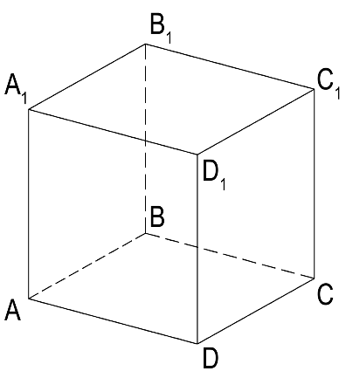
__________________________________________________________________________
- Используя модель куба, выпиши прямые, параллельные плоскости (DD₁C)___________________________
______________________________________________
- Используя модель куба, выпиши плоскости, параллельные плоскости (А₁В₁D₁)__________________
_______________________________________________
- Пользуясь моделью куба, выпиши пары параллельных плоскостей _______________________________________
_____________________________________________________

- Сформулируйте признак параллельности плоскостей в пространстве
Если две пересекающиеся прямые одной плоскости ______________________________
______________________________________________________________________________________________________________________________________________________________________________________________________________________________

- Закончите рисунок, определяющий признак параллельности плоскостей. Сделайте символическую запись (с помощью математических знаков)
Рисунок | Запись

- Верны или нет следующие утверждения? Варианты ответов: верно, не верно.
(К каждому утверждению сделайте рисунки.)
а) Плоскости α и β параллельны. Если прямая т лежит в плоскости α, то она параллельна плоскости β?
Ответ: ______________________________

б) Если прямая а параллельна одной из двух параллельных плоскостей, то с другой плоскостью прямая а имеет только одну общую точку?
Ответ: ______________________________
в) Если прямая, лежащая в одной плоскости параллельна другой плоскости, то эти плоскости параллельны.
Ответ: ______________________________
г) Если две стороны треугольника параллельны плоскости α, то и третья сторона параллельна плоскости α.
Ответ: ______________________________

